

高球／急拉尾盤！徐薇淩單獨第3名

三立新聞網 setn.com2019年2月17日 下午6:25
記者劉忠杰／綜合報導
總獎金130萬美元（約新台幣4000萬元）的澳洲女子公開賽，台灣旅美好手徐薇淩第4回合急拉尾盤，靠著最後6洞抓下4個博蒂，累計4回合低標準12桿的276桿，獲得單獨第3的名次；接下來，徐薇淩將轉往泰國及新加坡征戰。

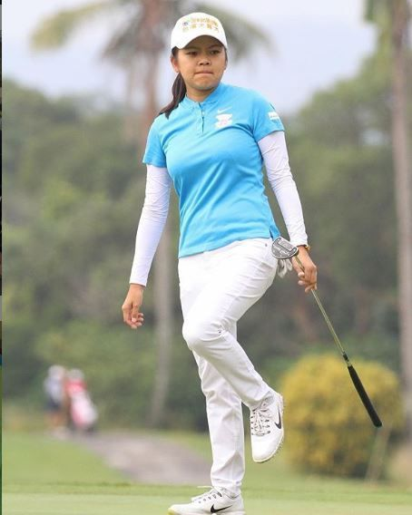
▲徐薇淩靠著最後6洞的4個博蒂，取得第3名成績。（圖／翻攝自徐薇淩IG）

徐薇淩在賽後表示，前九洞的推桿有些小問題，造成球在滾動時會亂偏，「直到第11洞時推進約8呎的Par Putt後才調整回來。」她說。
前2合結束時都取得領先的徐薇淩，有機會爭取LPGA首冠，第3回合卻因為推桿手感欠佳，交出74桿，讓出領先地位的同時還落後領先者4桿，「覺得有點可惜，大家都不斷在賺博蒂前進，只有自己在後退。」儘管沒能成功拿下首冠，但徐薇淩仍信心滿滿的說，「已經敲過2次門了，再來，也應該輪我了吧！」
「台灣一姊」盧曉晴最後一回合也交出7博蒂、2柏忌的成績，累計281桿成績，排名也從先前的第30名攀升到並列 15名。

